Lea Surová - David Cummins accountants – Sligo

Do programu Erasmus + jsem se zapojila díky Obchodní akademii v Prostějově. Vyjela jsem na stáž do Irska. Byla jsem zde 4 týdny v malém městě Sligo.

Pracovala jsem ve firmě David Cummins accountants. Firma má menší kanceláře, kde je pět pracovníků. Zabývá se vedením účetnictví klientů, vedením daňové evidence a zpracováním mezd. Podrobně zpracovává účetní doklady. Poskytují outsourcing účetnictví. Využívají software Surf a TAS. Náš pracovní kolektiv se skládal ze 6 lidí. Kolektiv byl velice milý, vždy mi vysvětlili vše, co jsem potřebovala. Když jsem něčemu nerozuměla, byli mi nápomocní.
Byla jsem pod dohledem milé paní Carol Glynn, která mě zaškolila, řekla vše o BOZP.
Nesměla jsem nikde mluvit o našich klientech. Celou dobu mě vedla a radila, jak a co mám
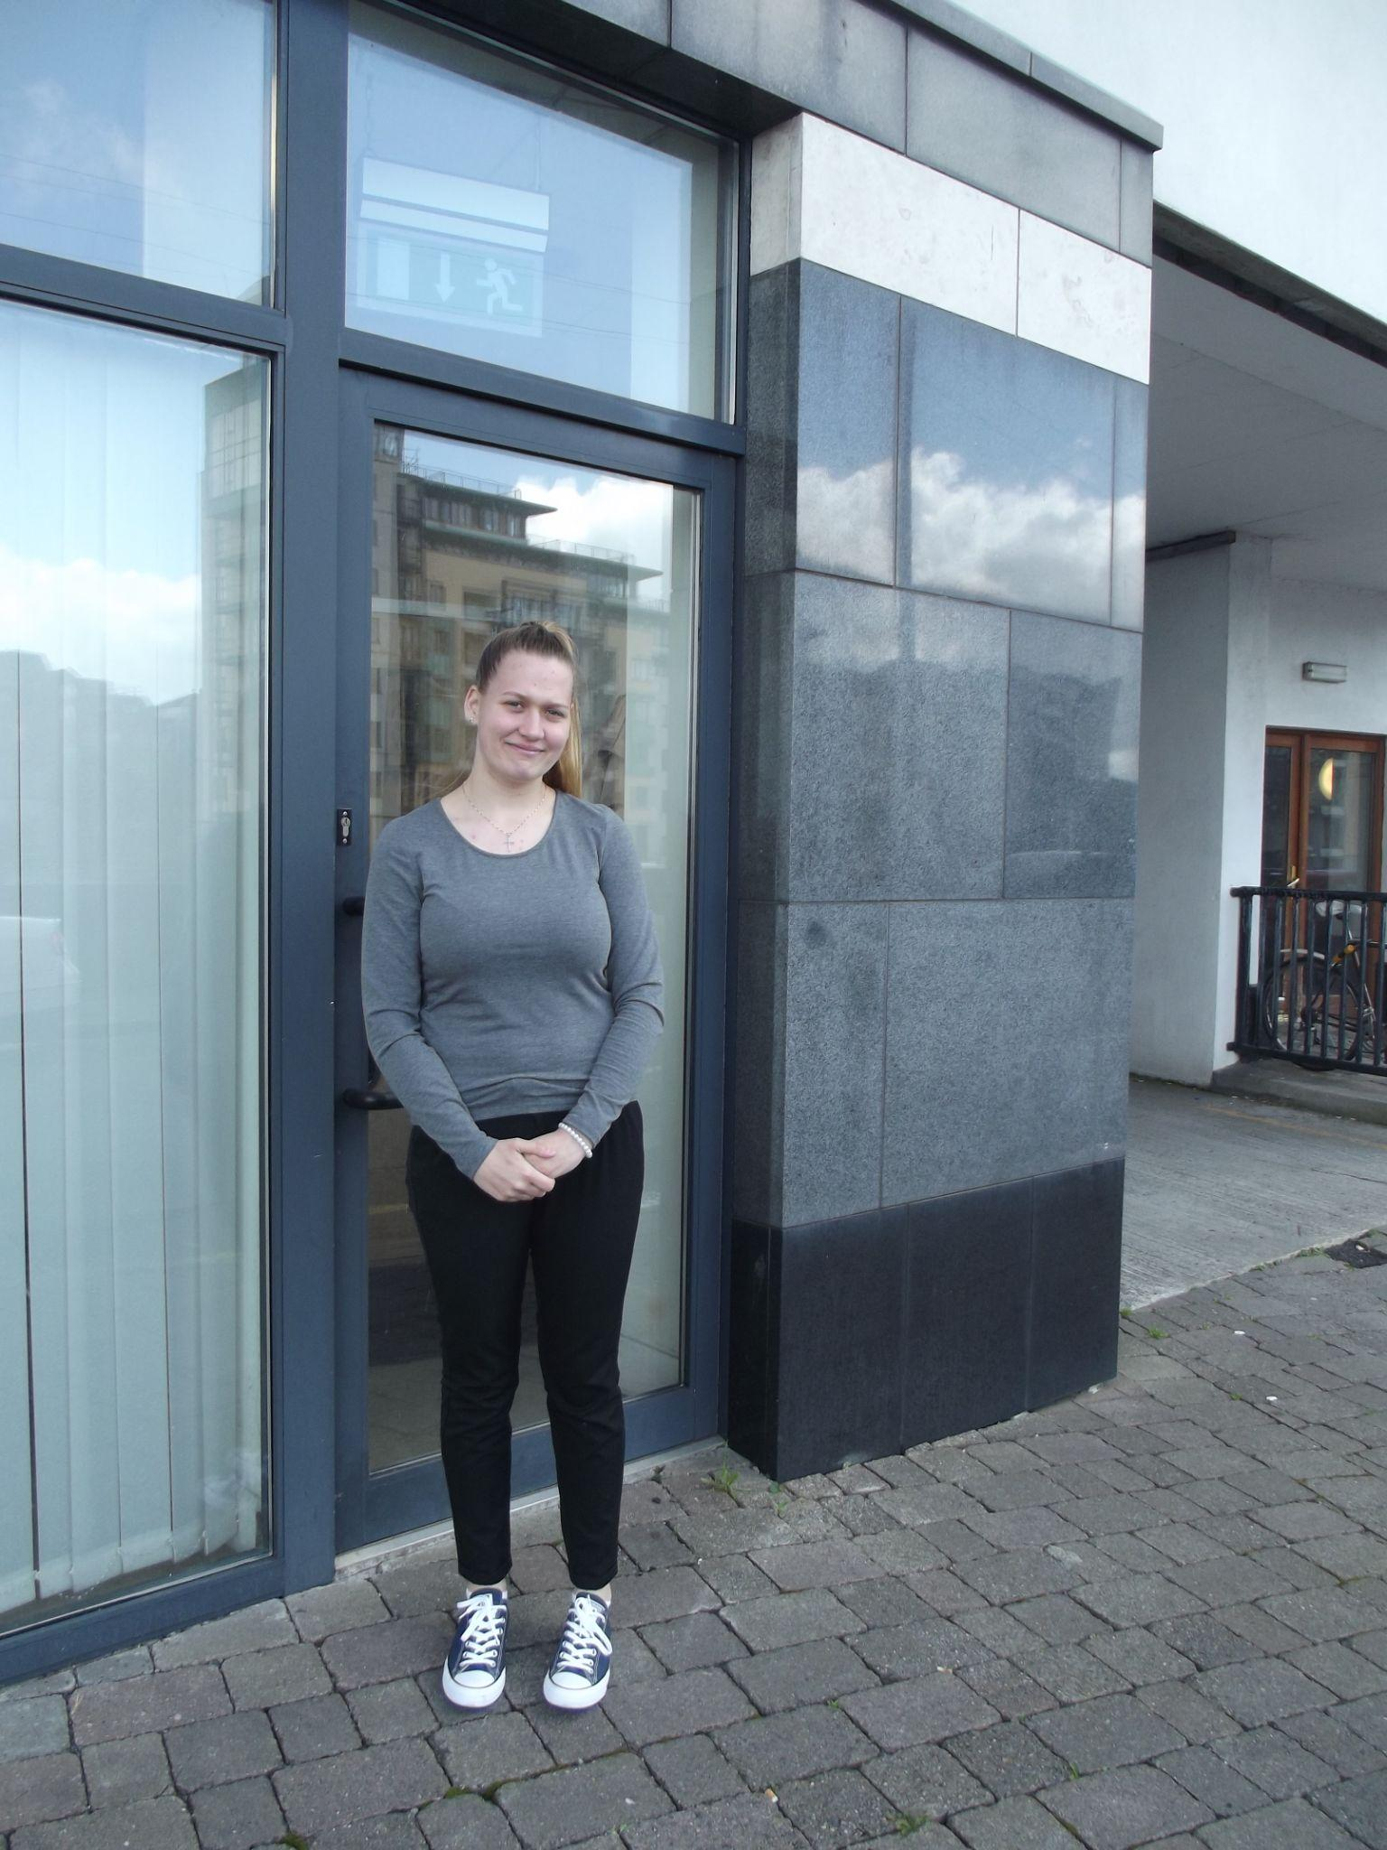
dělat. Naučila mě pracovat se softwarem. Ze začátku mě nechtěli pustit k počítání, tak jsem
rovnala faktury do složek. Po dvou dnech v práci zjistili, že se na mě můžou spolehnout.
Dali mi složku faktur klienta, které jsem musela poskládat podle měsíců a poté očíslovat.
Dále jsem je musela vložit do softwaru TAS, kde se vedou všechny náklady a výnosy klienta.
V softwaru jsem psala referenční číslo faktury, datum a cenu bez DPH a cenu včetně DPH a
DPH. Poté jsem napsala výši DPH a ještě znovu spočítala, jestli vše perfektně sedí. DPH se
pokaždé lišilo, zvlášť jestli bylo osvobozené nebo ne. Hlavně jsem pracovala programu TAS. Např. jsem měla za úkol napsat faktury klienta Thomase M. za rok 2021. Musela jsem vypočítat výši daně a celkovou částku pomocí softwaru. Faktury jsem poté skládala podle data do šanonů. Pracovala jsem také v Excelu, kde jsem psala bankovní výpisy klienta.
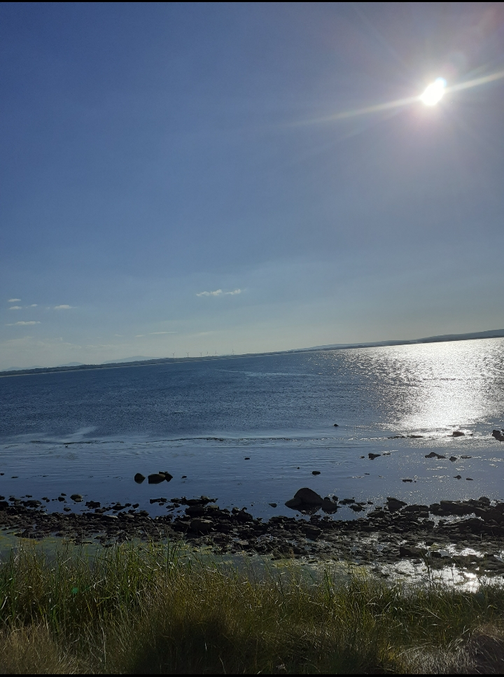
Atmosféra zde byla úžasná. Všichni ke mně byli laskaví. Měla jsem strach mluvit, ale nakonec jsem ho překonala. Když jsem nevěděla nějaké slovíčko, tak jsem se ho snažila vysvětlit.

Moje komunikace v anglickém jazyce se zlepšila. Naučila jsem se víc použít fráze, které jsem doteď nevyužila. Mám lepší přízvuk a daleko více rozumím než předtím.

Ubytování bylo vyhovující. Bydleli jsme blíž k přírodě, kolem nás jsme viděli oceán a hned hory. Byla to nádhera.

Nejlepší bylo, že vše bylo hrazeno z grantu. Měla jsem zaplaceny letenky i jízdenky na MHD. Kapesné jsme dostali předem, kapesné stačilo akorát. Koupila jsem si i hezké suvenýry.

Na stáž jsem se připravovala pár měsíců dopředu. Paní učitelka Petrů s námi dělala poslechy a články. Dostali jsme prezentace a pracovní listy, kde byly informace o Irsku. Učili jsme se jak se dorozumět, kdybychom byli nemocní a potřebovali léky. Kurz hodnotím velmi pozitivně.

Stáž se mi moc líbila, jsem šťastná, že jsem dostala příležitost. Jela bych znovu. Irsko se mi líbilo, jsou tu milí lidé. Příroda je zářivě zelená. Vždy mi zlepšila náladu. Všem bych stáž doporučila. Nejvíc jsem byla spokojená se svou prací, protože mě bavila. Našla jsem v ní smysl.
Dostala jsem pracovní nabídku. S mou prací byli velice spokojení.

Lea Surová 3. A

